肉肉芒果
陳思永

今天在市場第一次見到「肉肉芒果」，它表面看起來跟台灣的「土芒果」很像。（見圖）
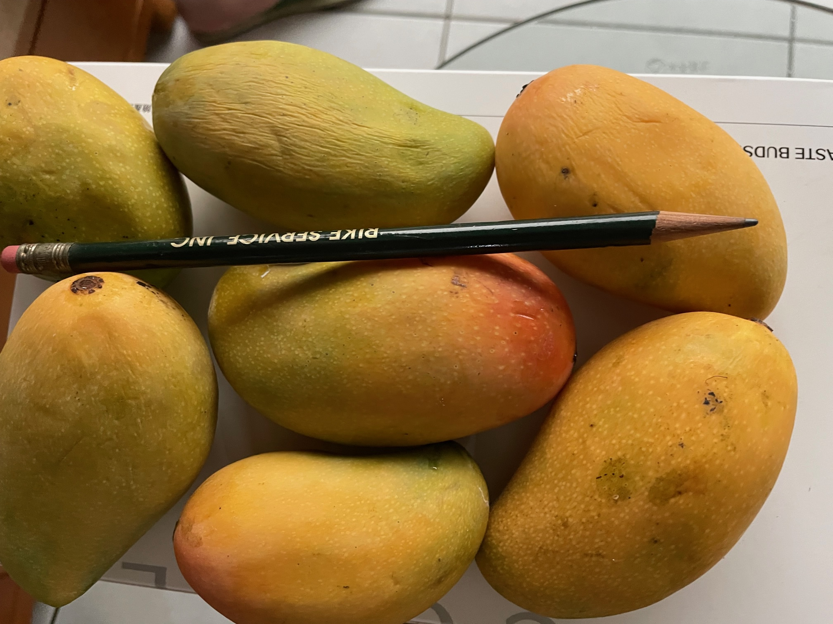
肉肉芒果

我喜歡土芒果，因為每次吃到它，都會勾起自小存有的那股香甜的味道。但美中不足的是吃不到什麼果肉；粒大肉多的改良種，還是很久以後才出現的。

我問商家，為什麼叫「肉肉芒果」呢？「這還不簡單？果肉多嘛！」

聽了半信半疑，不會又是跟土芒果一樣，果皮裡裹著的是一粒大的果核和在上面長滿了塞牙的鬚鬚？真不信的話，又怕「入寶山空手而回」。

再看看價錢，可不便宜。思索一下，當機立斷，決定先少買一些，回家嚐過再作道理。

果不其然，「肉肉」名副其實，果肉飽厚也夠甜，果核卻扁得可憐（見圖），正合我意。不過，味道好像少了土芒果散發出來的絲絲清香；有人怪我如此挑剔，是出於懷舊之情，我是不會反駁的。
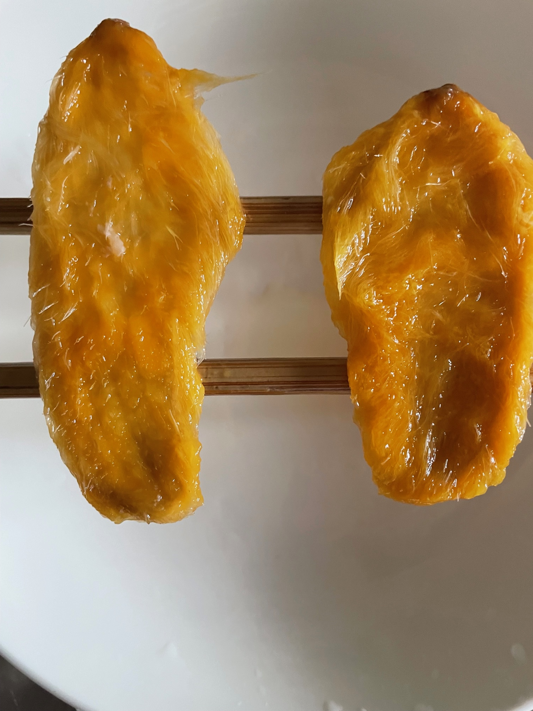
肉肉芒果的果核如此之扁

2024. 04. 26

